**TRƯỜNG ĐẠI HỌC ĐÀ LẠT**

**KHOA CÔNG NGHỆ THÔNG TIN**

**🙢🕮🙠**



**BÁO CÁO MÔN HỌC**

**CÔNG NGHỆ PHẦN MỀM**

**Nhóm 1**

**Tên đề tài:**

**Quản lý cửa hàng bán điện thoại di động**

**Sinh viên thực hiện: 1510188 – Trần Đình Đông**

**1510233 – Lê Minh Phương**

**1510216 – Dương Phi Long**

**1510256 – Phạm Thị Thảo**

**1510178 – Dương Thị Kim Chi**

***Đà Lạt – 02/2017***

MỤC LỤC

**Yêu cầu nghiệp vụ** 3

**Sứ mệnh khách hàng** 3

**Actor** 4

**Danh sách use case** 5

Sơ đồ use case 6

**Tổng quan use case** 6

Use case chi tiết hệ thống: 9

Giao diện người dùng 15

Yêu cầu bổ sung 21

Độ ưu tiên use case 21

QUẢN LÝ CỬA HÀNG BÁN ĐIỆN THOẠI DI ĐỘNG

**Yêu cầu nghiệp vụ**

* + Người quản lý nắm được tình hình mua bán, doanh thu của cửa hàng, việc thống kê được thực hiện hàng tháng, hàng quý cũng có thể yêu cầu khi đột xuất
  + Thủ kho quản lý số lượng hàng trong kho theo mã hàng hóa, kiểm tra hàng hóa trong kho
  + Nhân viên bán hàng sẽ tính tiền những mặt hàng mà khách mua và lập hóa đơn cho khách
  + Khách hàng
    - Khách hàng bình thường
    - Khách hàng thân thiết sẽ được lưu trong hệ thống và được hưởng quyền lợi từ các chương trình
* Với mục tiêu cần khắc phục những vấn đề này nên cần xây dựng một chương trình để quản lý và tổ chức cửa hàng điện thoại với những nội dung chính sau:
  + Quản lý nhân viên(nhân viên bán, thủ kho)
  + Quản lý nhân sự (khách hàng, nhà cung cấp, thêm nhân viên, xóa nhân viên)
  + Quản lý nhập xuất(quản lý nhập, quản lý xuất, ...)
  + Quản lý khách hàng thân thiện
  + Thống kê (thống kê doanh thu, thống kê mặt hàng, thống kê khách hàng, thống kê số lượng sản phẩm)
  + Đăng nhập
  + Tìm kiếm (Tìm điện thoại, tìm khách hàng)
  + Báo cáo (Báo cáo nhập hàng, xuất hàng, tồn kho, công nợ, doanh thu)

**Sứ mệnh khách hàng**

* Chúng tôi cần quản lý một cách chi tiết về nhập xuất hàng hóa từ nhà phân phối về số lượng hàng hóa chủng loại , chi tiết về sản phẩm, giá nhập hàng ,cấu hình sản phẩm, thời gian sản xuất của sản phẩm mức chiết khấu của hàng hóa. Lịch sử nhập xuất hàng hóa đối với nhà phân phối.Quản lý được thông số hàng hóa xuất đi và hàng hóa nhập vào.
* Người quản lý liên hệ với nhà phân phối để nhập hàng và với đối tác để bán , quản lý thông tin khách hàng gồm họ tên khách hàng , địa chỉ,tuổi ,số điện thoại,thông tin nhân viên gồm họ tên ,địa chỉ số điện thoại , ngày sinh , giới tính , địa chỉ email, quản lý doanh thu của cửa hàng gồm tổng thu , công nợ. Thống kê sẽ được báo cáo theo quý hoặc đột xuất theo yêu cầu của người quản lý.
* Hàng hóa được đưa hoặc xuất kho đều được lưu thông tin. Khi hàng hóa được đưa vào kho quản lý kho sẽ nhập thông tin hàng hóa vào phiếu nhập bao gồm số phiếu , ngày nhập, nhà sản suất , chủng loại , chi tiết về sản phẩm, giá nhập hàng ,tổng giá phiếu nhập hàng, cấu hình sản phẩm, thời gian sản xuất của sản phẩm mức chiết khấu của hàng hóa với lý do nhập hàng. Khi hàng hóa xuất kho thì thủ kho sẽ tạo phiếu xuất kho với thông tin gồm số phiếu, ngày xuất và kèm theo thông tin của hàng hóa kèm với lý do.
* Nhân viên giới thiệu sẽ giới thiệu sản phẩm với khách hàng thông qua hai hình thức gồm trực tiếp điện thoại tại cửa hàng hoặc thông qua hệ thống của cửa hàng.
* Khi khách hàng xem thông tin sản phẩm thông qua hệ thống thì khách hàng sẽ thấy thông tin sản phẩm gồm hình, hãng sản xuất, tên sản phẩm , giá, thông tin chi tiết sản phẩm và thông tin khuyến mãi (nếu có).
* Nhân viên bán hàng làm việc theo ca ,đến ca làm việc thì sẽ đăng nhập vào tài khoản trên hệ thống.Khi khách hàng mua một mặt hàng thì nhân viên bán hàng sẽ nhận sản phẩm và nhập mã sản phẩm, sau khi nhập mã sản phẩm ,hệ thống sẽ hiện thị hóa đơn có sẵn thông tin sản phẩm, sau đó nhân viên sẽ nhập thông tin khách hàng và xuất hóa đơn.
* Trả tiền cho nhà phân phối qua từng tháng, từng quý với công nợ được tính và thống kê trước và được người quản lý ký xác nhận.

**Actor**

* Khách hàng (customer): là người mua hàng tại cửa hàng được hệ thống quản lí số điểm tích lũy (nếu là khách hàng thân thiết), được thanh toán tiền, nhận hóa đơn mình đã mua tại cửa hàng.
* Nhân viên bán hàng: là nhân viên làm việc tại cửa hàng. Nhân viên bán hàng đứng ở quầy thu tiền và tính tiền cho khách hàng. Thông qua các mã quản lí trên từng mặt hàng được nhân viên bán hàng nhập vào hệ thống.
* Thủ kho: là người chịu trách nhiệm tạo phiếu nhập hàng khi hàng hóa được nhập về, tạo phiếu xuất hàng khi xuất hàng lên quầy, kiểm kê hàng trong kho, tạo phiếu trả hàng nếu hàng đó hết hạn sử dụng hoặc gặp lỗi.
* Người quản lý: là người nắm tình hình mua bán, doanh thu của cửa hàng, quản lý nhân viên. Việc thống kê được thực hiện hàng tháng, hàng quý hoặc có khi thống kê đột xuất.
* Hệ thống xác nhận, đăng nhập và hệ thống thông tin cửa hàng.

**Danh sách use case**

U1: Đăng nhập: Nhân viên đăng nhập vào hệ thống , hồ sơ nhân viên đã được cập nhật trong hệ thống.

U2: Lập hóa đơn: Nhân viên lập hóa đơn để tính tiền và xuất hóa đơn cho khách hàng , bắt buộc là khách hàng có mua hàng trong cửa hàng , các mã hàng đơn giá được cập nhật trong hệ thống.

U3: Quản lý nhập hàng: Nhân viên nhập hàng khi hết hàng hay có hàng mới về , mã hàng được cập nhật trên hệ thống.

U4: Quản lý xuất hàng: Nhân viên xuất hàng khi cửa hàng hết hàng , hàng hóa xuất phải có trong kho.

U5: Thống kê: Người quản lý thống kê doanh thu của cửa hàng

U6: Tạo phiếu nhập hàng: thủ kho tạo phiếu nhập hàng vào kho, có hàng nhập về, có thông tin quản lý nhập hàng của người quản lý.

U7:Tạo phiếu xuất hàng: thủ kho tạo phiếu xuất hàng khỏi kho, có hàng trong kho, có thông tin quản lý xuất hàng của người quản lý.

U8:Kiểm kê: Thủ kho kiểm kê hàng hóa số lượng của từng loại.

U9: Lập phiếu trả hàng cho nhà sản xuất, mặt hàng phải có trong hệ thống.

U10:Xem thông tin sản phẩm: nhân viên hoặc khách hàng có thể xem tất cả thông tin về sản phẩm

U11:Quản lý mặt hàng: Người quản lý có thể quản lý tất cả các mặt hàng có trong cửa hàng

U12:Quản lý khách hàng: Người quản lý có thể quản lý thông tin khách hàng

U13:Quản lý thông tin nhân viên: Người quản lý có thể thêm, xóa, sửa

U14:Lập phiếu bảo hành:Nhân viên tạo phiếu bảo hành cho khách hàng dựa thông tin của mặt hàng

# Sơ đồ use case

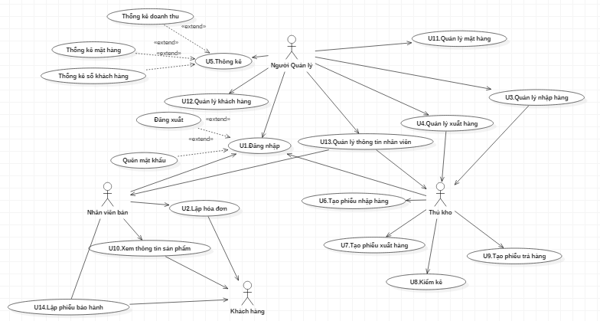

**Tổng quan use case**

Khách hàng chỉ có thể xem, tìm kiếm sắp xếp thông tin sản phẩm từ (U10).

Nhân viên phải đăng nhập (U1) vào hệ thống để thực hiện các chức năng trong đó. Đối với nhân viên bán hàng, có các chứ năng là lập hóa đơn (U2), lập phiếu bảo hành (U14). Thủ kho và người quản lý có thể quản lý nhập hàng (U3), quản lý xuất hàng (U4). Ngoài ra thủ kho còn tạo phiếu nhập hàng (U6), tạo phiếu xuất hàng (U7), kiểm kê (U8), và trả phiếu trả hàng (U9) khi có nhu cầu trả hàng

Người quản lý có thêm các chức năng quản lý mặt hàng (U11), quản lý thông tin nhân viên (U13), quản lý khách hàng (U12) và thống kê (U5)

**Chi tiết use case**

U1:Đăng nhập

Điều kiện tiên quyết: Người quản lý, nhân viên bán, thủ kho phải đăng nhập vào hệ thống, Thông tin đã được cập nhật trong hệ thống

1. Người dùng nhập tài khoản và mật khẩu.
2. Hệ thống kiểm tra tài khoản và mật khẩu đã đúng chưa.
   1. Đúng: đăng nhập thành công.
   2. Sai : trở về lại quá trình đăng nhập, quá 3 lần sẽ chuyển qua quên mật khẩu
3. Quên mật khẩu
4. Đăng xuất

Hậu điều kiện: không có

U2:Lập hóa đơn

Điều kiện tiên quyết: Khách hàng có mua hàng trong cửa hàng và có nhu cầu tính tiền. Các mã hàng, đơn giá được cập nhật trong hệ thống

1. Nhân viên nhập thông tin mặt hàng và số lượng mặt hàng
2. Nhập thông tin khách hàng
3. Nhân viên bán hàng in hóa đơn cho khách hàng

Hậu điều kiện: không có

U3:Quản lý nhập hàng

Điều kiện tiên quyết: Mã hàng và thông tin nhà sản xuất đã được cập nhật trong hệ thống

1. Thêm mặt hàng.
2. Xóa mặt hàng.
3. Cập nhật mặt hàng.
4. Xem thông tin mặt hàng.
5. Tìm kiếm mặt hàng.
6. Sắp xếp mặt hàng.

U4:Quản lý xuất hàng

Điều kiện tiên quyết: Hàng hóa muốn xuất lên quầy đã có trong kho

1. Thêm mặt hàng.
2. Xóa mặt hàng.
3. Cập nhật mặt hàng.
4. Xem thông tin mặt hàng.
5. Tìm kiếm mặt hàng.
6. Sắp xếp mặt hàng.

U5:Thống kê

Điều kiện tiên quyết: Không có

1. Người quản lý chọn chức năng thống kê
2. Hệ thống yêu cầu chọn hình thức thống kê.
3. Thống kê mặt hàng
4. Thống kê doanh thu
5. Thống kê số khách hàng

U6:Tạo phiếu nhập hàng

Điều kiện tiên quyết: Có hàng nhập về, Có thông tin quản lý mặt hàng từ người quản lý

1. Thủ kho chọn chức năng tạo phiếu nhập hàng của hệ thống.
2. Hệ thống yêu cầu thủ kho điền thông tin hàng hóa vào phiếu nhập hàng.
3. Thủ kho điền thông tin vào phiếu nhập hàng.
4. Hệ thống cấp mã số phiếu nhập hàng và lưu thông tin.
5. Hệ thống hỏi thủ kho có In phiếu nhập hàng hay không.
6. Thủ kho chọn in phiếu nhập hàng.
7. Hệ thống in phiếu nhập hàng cho thủ kho.
8. Cập nhật khi có sai xót

U7:Tạo phiếu xuất hàng

Điều kiện tiên quyết: Có thông tin quản lý xuất hàng từ người quản lý

1. Thủ kho chọn chức năng tạo phiếu xuất hàng của hệ thống.
2. Hệ thống yêu cầu thủ kho điền thông tin hàng hóa vào phiếu xuất hàng.
3. Thủ kho điền thông tin vào phiếu xuất hàng.
4. Hệ thống cấp mã số phiếu xuất hàng và lưu thông tin.
5. Hệ thống hỏi thủ kho có in phiếu xuất hàng hay không.
6. Thủ kho chọn in phiếu xuất hàng.
7. Hệ thống in phiếu xuất hàng cho thủ kho.
8. Cập nhật khi có sai xót

U8:Kiểm kê hàng

Điều kiện tiên quyết: Không có

1. Thủ kho chọn chức năng kiểm kê hàng.
2. Hệ thống yêu cầu chọn hình thức kiểm kê( theo mã hàng, tất cả).
3. Thủ kho lựa chọn hình thức kiểm kê.
4. Hệ thống hiển thị mã hàng, số lượng mặt hàng tương ứng.
5. Hệ thống hỏi thủ kho có in bảng kiểm kê hay không.
6. Thủ kho chọn in bảng kiểm kê.
7. Hệ thống in bảng kiểm kê cho thủ kho.

U9:Tạo phiếu trả hàng

Điều kiện tiên quyết: Mặt hàng muốn trả phải có trong hệ thống

1. Thủ kho chọn chức năng tạo phiếu trả hàng của hệ thống.
2. Hệ thống yêu cầu nhập mã hàng cần trả.
3. Thủ kho nhập mã hàng cần trả.
4. Hệ thống kiểm tra tính hợp lệ của mã hàng.
5. Hệ thống yêu cầu chọn lí do trả hàng.
6. Thủ kho chọn lí do trả hàng.
7. Hệ thống tự cấp số thứ tự phiếu trả hàng, lưu thông tin.
8. Hệ thống hỏi thủ kho có in phiếu trả hàng hay không.
9. Thủ kho chọn in phiếu trả hàng.
10. Hệ thống in phiếu trả hàng cho thủ kho.
11. Cập nhật khi có sai xót

U10:Xem thông tin sản phẩm:

1. Hiển thị thông tin các mặt hàng
2. Tìm kiếm mặt hàng theo nhà sản xuất, tên mặt hàng, giá
3. Sắp xếp mặt hàng theo tên mặt hàng, giá
4. Hiển thị chi tiết mặt hàng

U11:Quản lý mặt hàng:

1. Thêm mặt hàng
2. Xóa mặt hàng
3. Cập nhật mặt hàng
4. Xem thông tin mặt hàng
5. Tìm kiếm mặt hàng
6. Sắp xếp mặt hàng

U12:Quản lý khách hàng:

1. Xem thông tin khách hàng
2. Thêm thông tin khách hàng
3. hàng Xóa thông tin khách hàng
4. Cập nhật thông tin khách
5. Tìm kiếm khách hàng
6. Sắp xếp khách hàng

U13:Quản lý thông tin nhân viên:

1. Xem thông tin nhân viên
2. Thêm thông tin nhân viên
3. Xóa thông tin nhân viên
4. Cập nhật thông tin nhân viên
5. Tìm kiếm nhân viên
6. Sắp xếp nhân viên

U14:Lập phiếu bảo hành:

1. Nhập thông tin khách hàng
2. Nhập mã mặt hàng
3. Thời hạn bảo hành
4. Ngày bắt đầu

# Use case chi tiết hệ thống:

U2.Lập hóa đơn

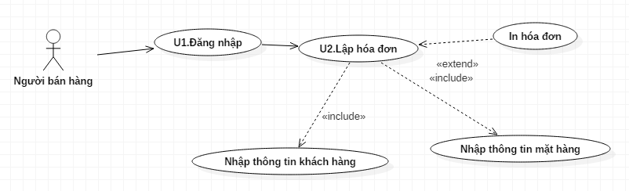

U3. Quản lý nhập hàng

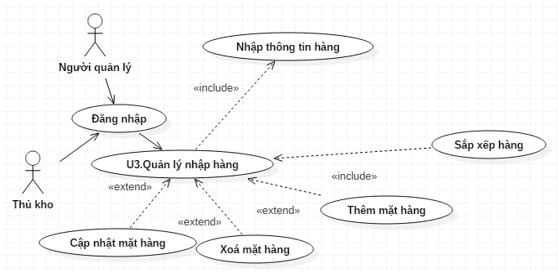

U4. Quản lý xuất hàng

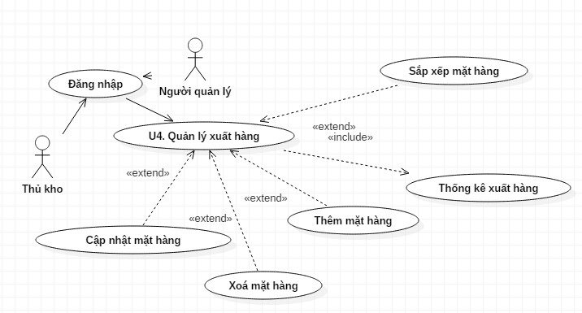

U6. Tạo phiếu nhập hàng

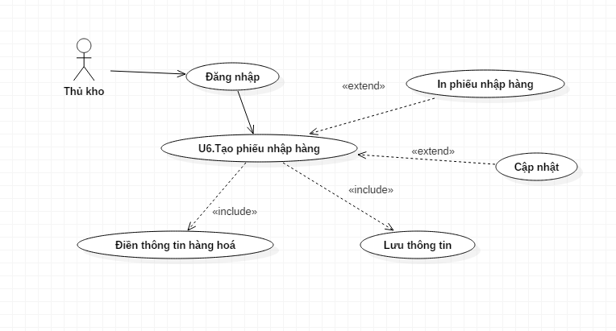

U7. Tạo phiếu xuất hàng

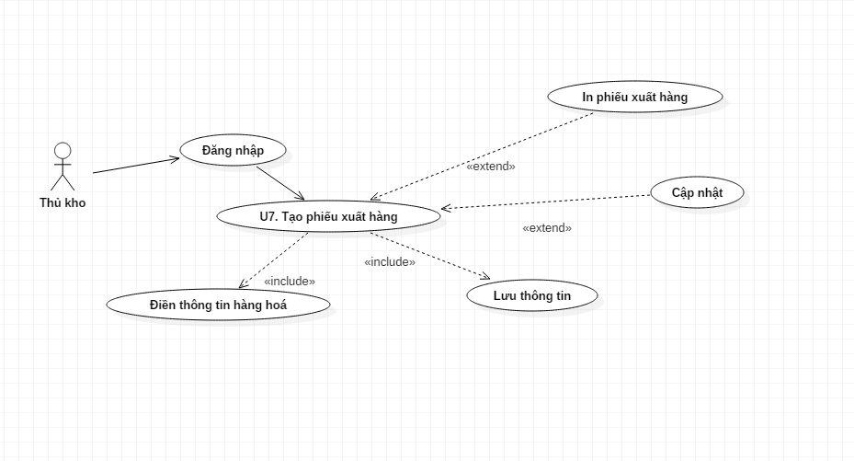

U8. Kiểm kê hàng

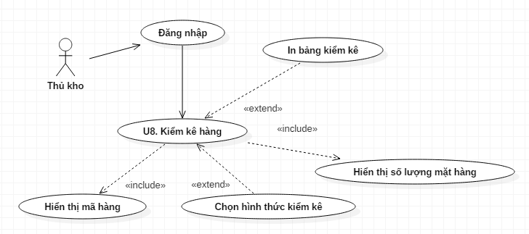

U9. Tạo phiếu trả hàng

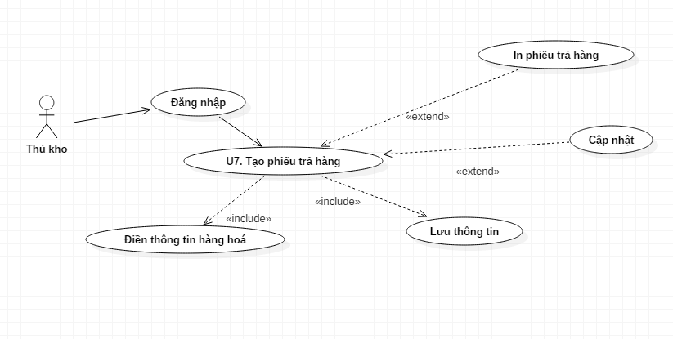

U10.Xem thông tin sản phẩm

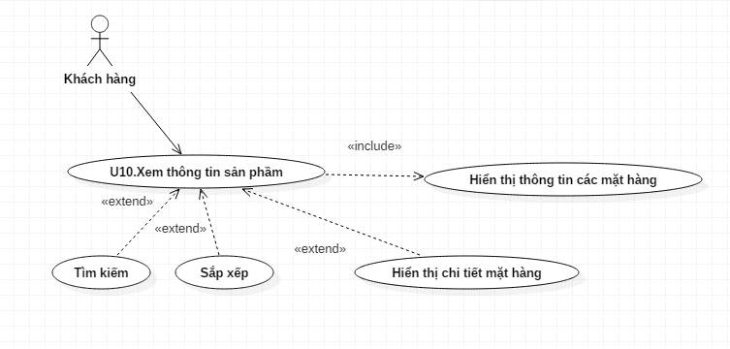

U11. Quản lý mặt hàng

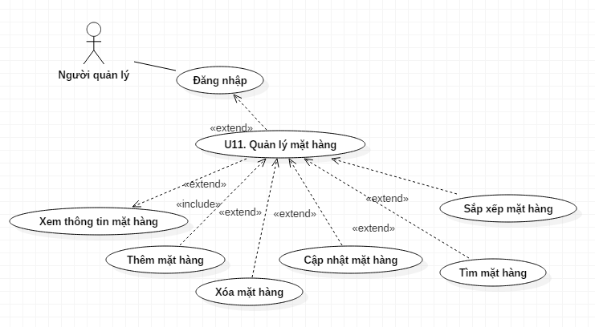

U12. Quản lý khách hàng

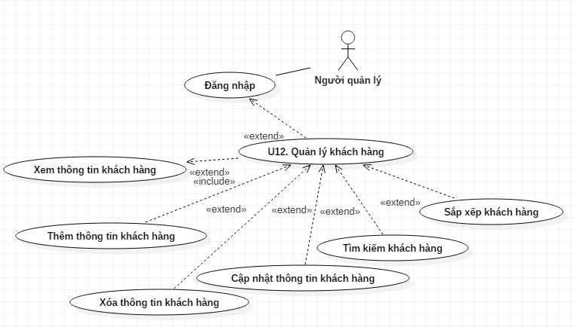

U13. Quản lý thông tin nhân viên

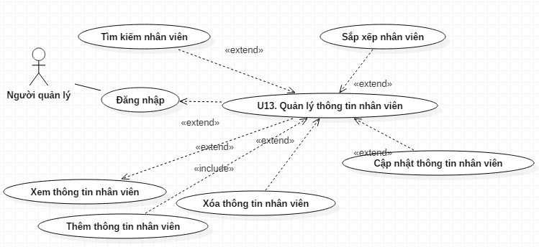

U14. Lập phiếu bảo hành

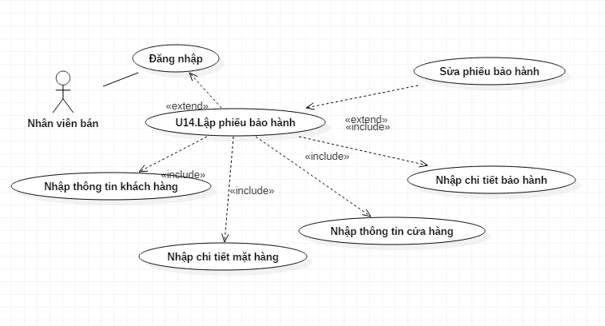

# Giao diện người dùng

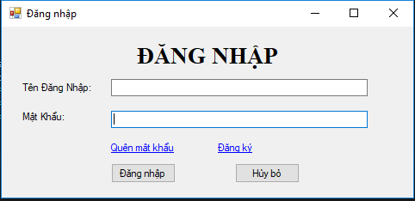

* + - 1. Giao diện người dùng (Đăng nhập)

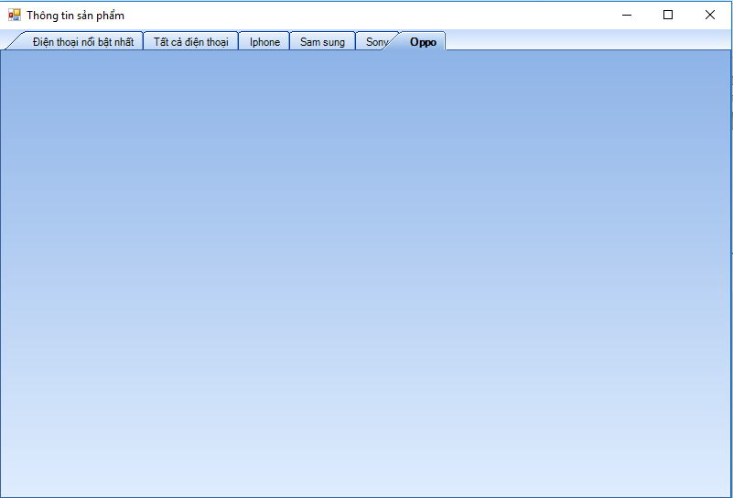

* + - 1. Giao diện người dùng(thông tin sản phẩm)

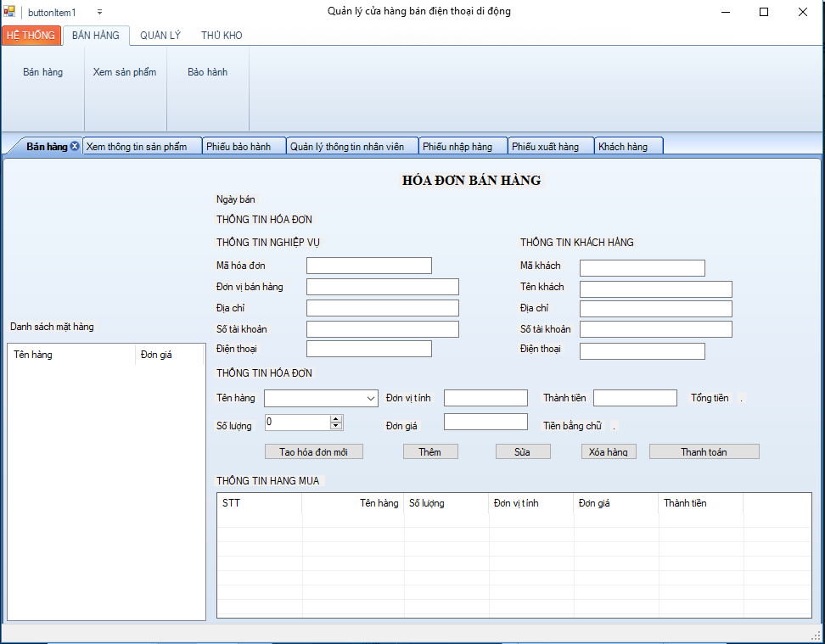

* + - 1. Giao diện người dùng (Hóa đơn bán hàng)

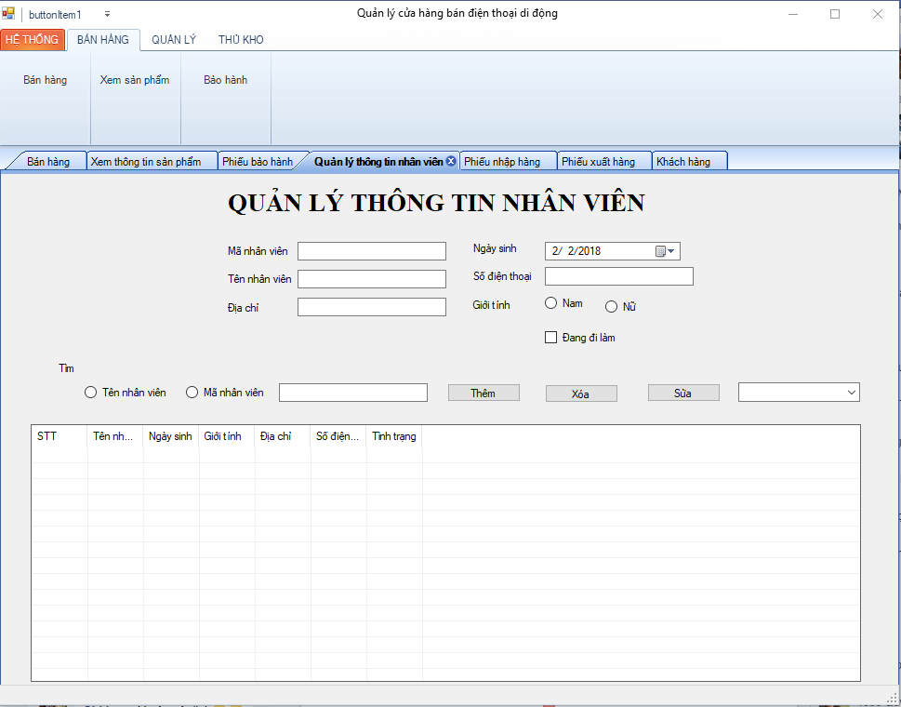

* + - 1. Giao diện người dùng (Quản lý thông tin nhân viên)

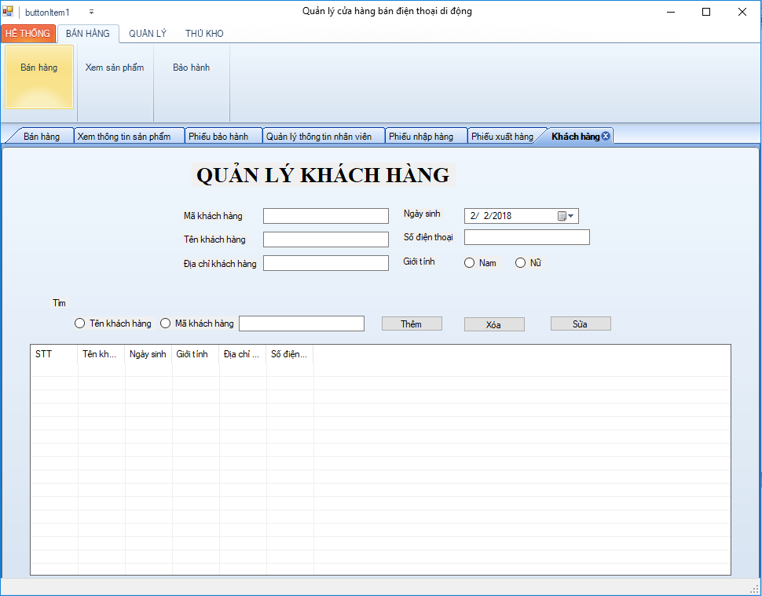

* + - 1. Giao diện người dùng (Quản lý khách hàng)

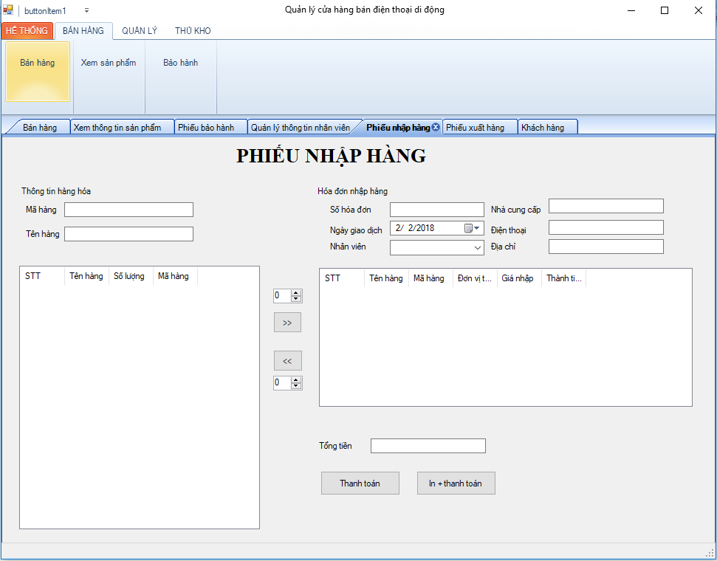

* + - 1. Giao diện người dùng (Phiếu nhập hàng)

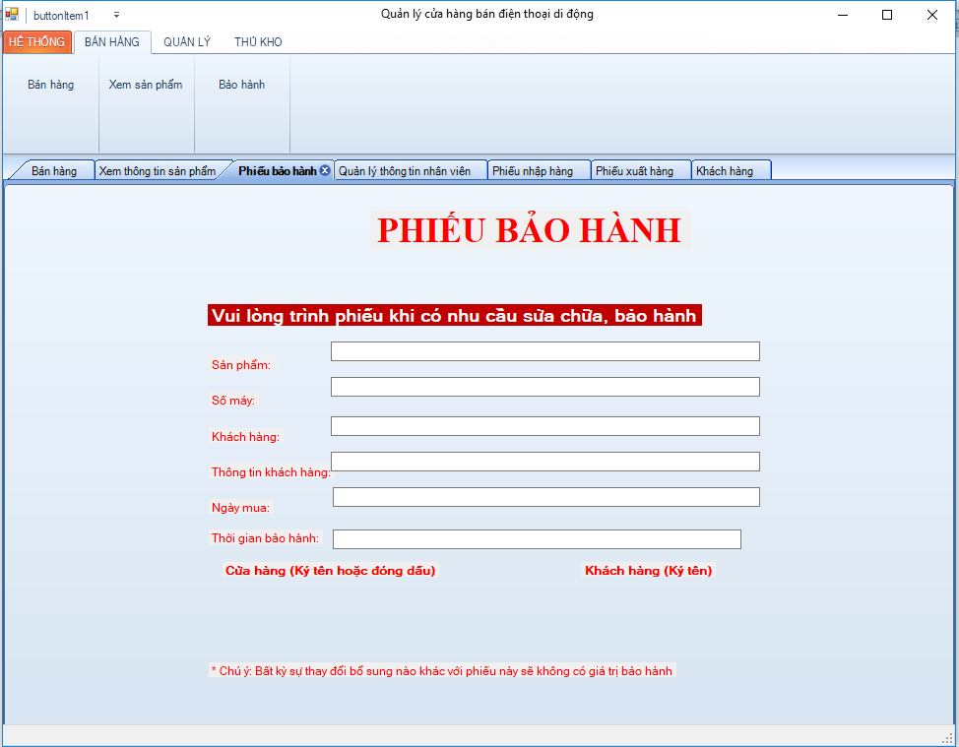

* + - 1. Giao diện người dùng (Phiếu bảo hành)

# Yêu cầu bổ sung

* Các chức năng khách hàng phải chạy trong các phiên bản .Net Framework khác nhau.
* Phải có khả năng phục vụ 50 khách hàng đồng thời

# Độ ưu tiên use case

**Xanh:**

U1.Đăng nhập

**Đỏ:**

U3: Quản lý nhập hàng

U6: Tạo phiếu nhập hàng

U4: Quản lý xuất hàng

U7:Tạo phiếu xuất hàng

U8:Kiểm kê

U9: Lập phiếu trả hàng cho nhà sản xuất

U11:Quản lý mặt hàng

U10:Xem thông tin sản phẩm

**Hổ phách:**

U12:Quản lý khách hàng

U2: Lập hóa đơn

U14:Lập phiếu bảo hành